ИСПАНИЯ. Специальные предложения на июль.
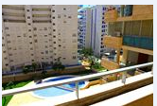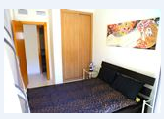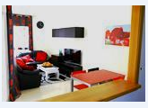
Апартамент в Бенидорме, (2+2), спальня+ кухня, гостиная. Расстояние до моря: 500 м. Вид: на бассейн. Цена: июнь, июль-550 евро/нед, сентябрь-500 евро/нед.
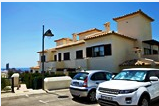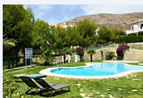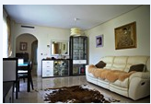
Бунгало в Сьерра Кортина, 3 спальни,3 санузла, кухня, терраса с видом на бассейн, есть вид на море. До пляжа 3 км. Цена в июне, июле-1100 евро/нед., августе-1160 евро/нед, сентябре-950 евро/нед..
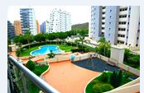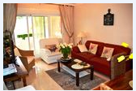
Апартамент в Бенидорме, (2+3), вид на бассейн, терраса. До пляжа 600м. Цена в июле-550 евро/нед, августе-590 евро/нед,сентябре-450 евро/нед.
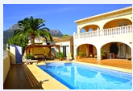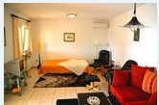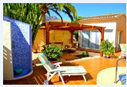
Вилла в Кальпе,(2+2), вид на бассейн,территория, терраса. До моря 500 м. Цена в июле-1170 евро/нед.,август-1350 евро/нед.
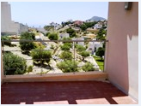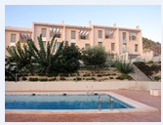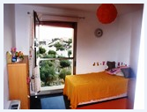
Бунгало в Эль Кампейо, 3 спальни, 4 санузла,бассейн,территория, растояние до пляжа 200м. Цена в июне-870 евро/нед,июль,август-1100евро/нед,сентябрь-870 евро/нед.

